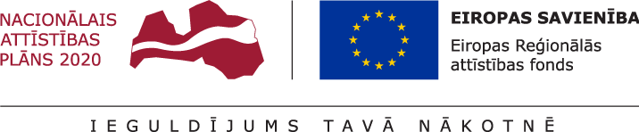
23.12.2022.
Talsu novada pašvaldībā turpinās projekta Nr. 9.3.1.1/19/I/0138 “Sociālo pakalpojumu infrastruktūras attīstība deinstitucionalizācijas plāna īstenošanai Talsu novadā” īstenošana.
Projekta mērķis- sabiedrībā balstīta sociālā pakalpojuma infrastruktūras izveide un attīstība. Projektā plānots pārbūvēt telpas, izveidojot dienas aprūpes centru sabiedrībā balstīta sociālā pakalpojuma nodrošināšanai K. Mīlenbaha ielā 20, Talsos. Šāds sociālais pakalpojums sniegtu sociālo un psihosociālo atbalstu atbilstoši personas funkcionēšanas līmenim.
2022.gada 23.decembrī objektā pabeigti būvdarbi. Būvdarbus veica SIA “PRETPILS”, būvuzraudzību nodrošināja SIA “Būves un būvsistēmas”. Saskaņā ar būvdarbu līgumu, pēc būvdarbu pabeigšanas būvuzņēmējam objekts jānodod ekspluatācijā mēneša laikā.
2023.gada janvāra mēnesī tiks veikti iepirkumi par aprīkojuma iegādi dienas aprūpes centra telpām.
Projekta kopējās izmaksas ir 311 019,02 EUR, tai skaitā ERAF finansējums 260 547,04 EUR, valsts budžeta finansējums- 11 494,72 EUR un pašvaldības līdzfinansējums 38 977,26 EUR. Projekta īstenošanas termiņš- 2023.gada 31.maijs.

Aiva Dimante
Attīstības plānošanas un projektu vadības nodaļas
Projektu vadības daļas vadītāja

